浅析Context Class Loader

1 前言
对于一般的Java应用而言，类装载器是透明的，我们在做普通的Java桌面应用程序和Web程序的时候也很少会与ClassLoader打交道。 但是当我们深入地研究一些WebServer（如Tomcat）的时候，发现里面用到了很复杂的自定义类装载器体系结构，想要了解其工作过程首先就要理解 它是如何载如类的。此外，当我们明明在ClassPath下指定了正确的jar包，却莫名其妙地受到ClassNotFound错误，或者我们放到 ClassPath下的类没有被正确载入的时候，就需要和ClassLoader打交道了。这里我不打算讨论基本的JVM的类装载器体系结构和原理，因为 这些东西已经在《Java深度历险》或者《Inside Of JVM》里讲的很透彻了。本文旨在分享一下我对于各种文档上都很少提及的Context Class Loader的一些理解。虽然不是点到为止，但是肯定多有疏漏之处，希望对此有研究的朋友留言帮我补充，现行谢过。

2准备
通常情况下，类装载器共有4种，即启动类装载器、EXT类装载器、App类装载器和自定义类装载器。他们之间的阶层情况如下图左面所示，他们都有着 不同的载入规则，并且通过向上代理的方式来进行。而本文所提到的Context Class Loader并不是一种新的装载器类型，而是一种抽象的说法，它的具体表现形式为：调用 Thread.getCurrentThread().getContextClassLoader()所返回的那个ClassLoader。它和JVM 缺省的类装载器以及自定义类装载之间是什么关系呢？下面通过一个实验来看一下。

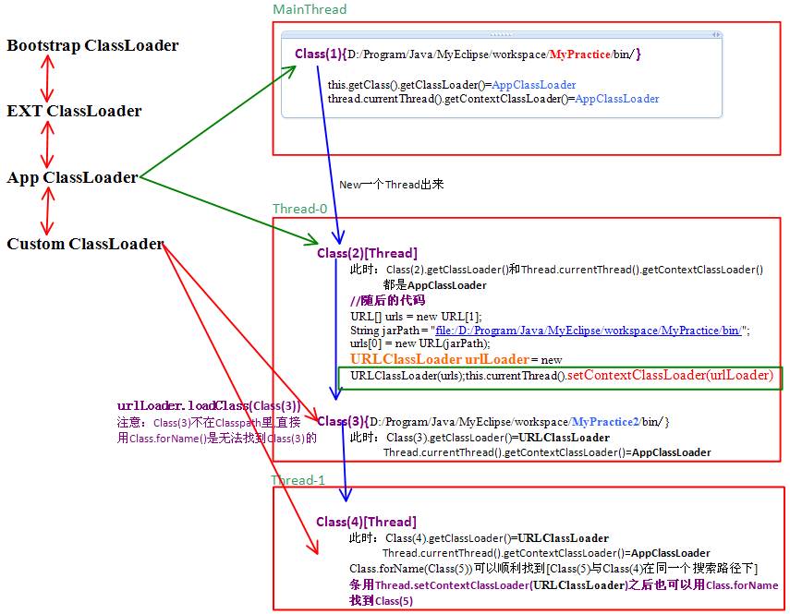
3 实战演练
（1）步骤一
上 图进行了这样一个实验：首先一个名为Class（1）的类中启动MainThread（其实就是这个类里面有main函数的意思啦），注意这个类的名字后 面标出了其所在的路径（即ClassPath），然后在里面进行测试，发现目前它的装载器和当前线程（MainThread）的 ContextClassLoader都是AppClassLoader。然后Class（1）启动了一个新线程Class（2）。这里的 Class（2）是一个Thread的子类，执行Class（2）代码的线程我称之为Thread-0。

（2）步骤二
上 图可以看到Class（2）的装载器和ContextClassLoader同样都是AppClassLoader。随后我在Class（2）中创建了一 个新的URLCLassLoader，并用这个ClassLoader来载入另一个和Class（1）不在同一个ClassPath下的类 Class（3）。此时我们就可以看到变化：即载入Class（3）的装载器是URLClassLoader，而ContextClassLoader还 仍然是AppClassLoader。

（2）步骤三
最后我们在Class（3）中启动了一个线程类Class（4），发现Class（4）也是由URLClassLoader载入的，而此时ContextClassLoader仍然是AppClassLoader。
在 整个过程中，装载类的ClassLoader发生了变化，由于线程类Class（4）是由Class（3）启动的，所以装载它的类装载器就变成了 URLClassLoader。与此同时，所有线程的ContextClassLoader都继承了生成该线程的 ContextClassLoader--AppClassLoader。

如果我们在第二步的结尾执行了绿色框中的代码：setContextClassLoader()，则结果就会变成下面这个样子：
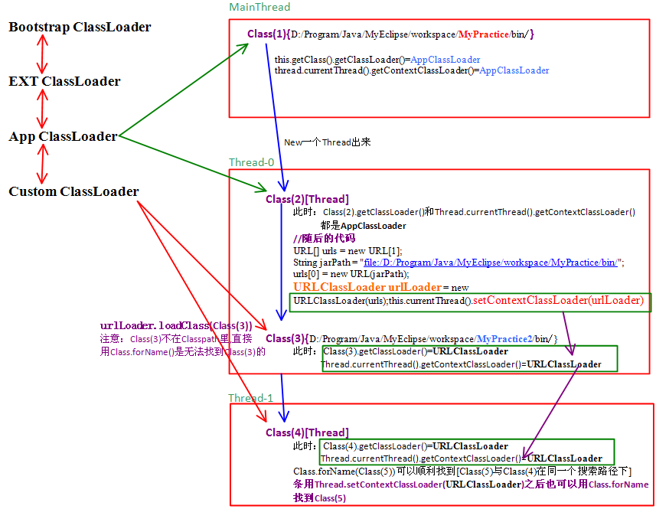
我们可以清楚地看到，由于Thread-0将其ContextClassLoader设置成了URLClassLoader，而Thread-1是在Thread-0里面生成的，所以就继承了其ContextClassLoader，变成了URLClassLoader。

3 后记
这里列出的试验可能不见得全面，但相信足以说明问题，应该可以说明ContextClassLoader与其它类装载器的区别所在。但有可能ContextClassLoader还有其他的不同之处，希望有这方面经验的朋友一起讨论。

